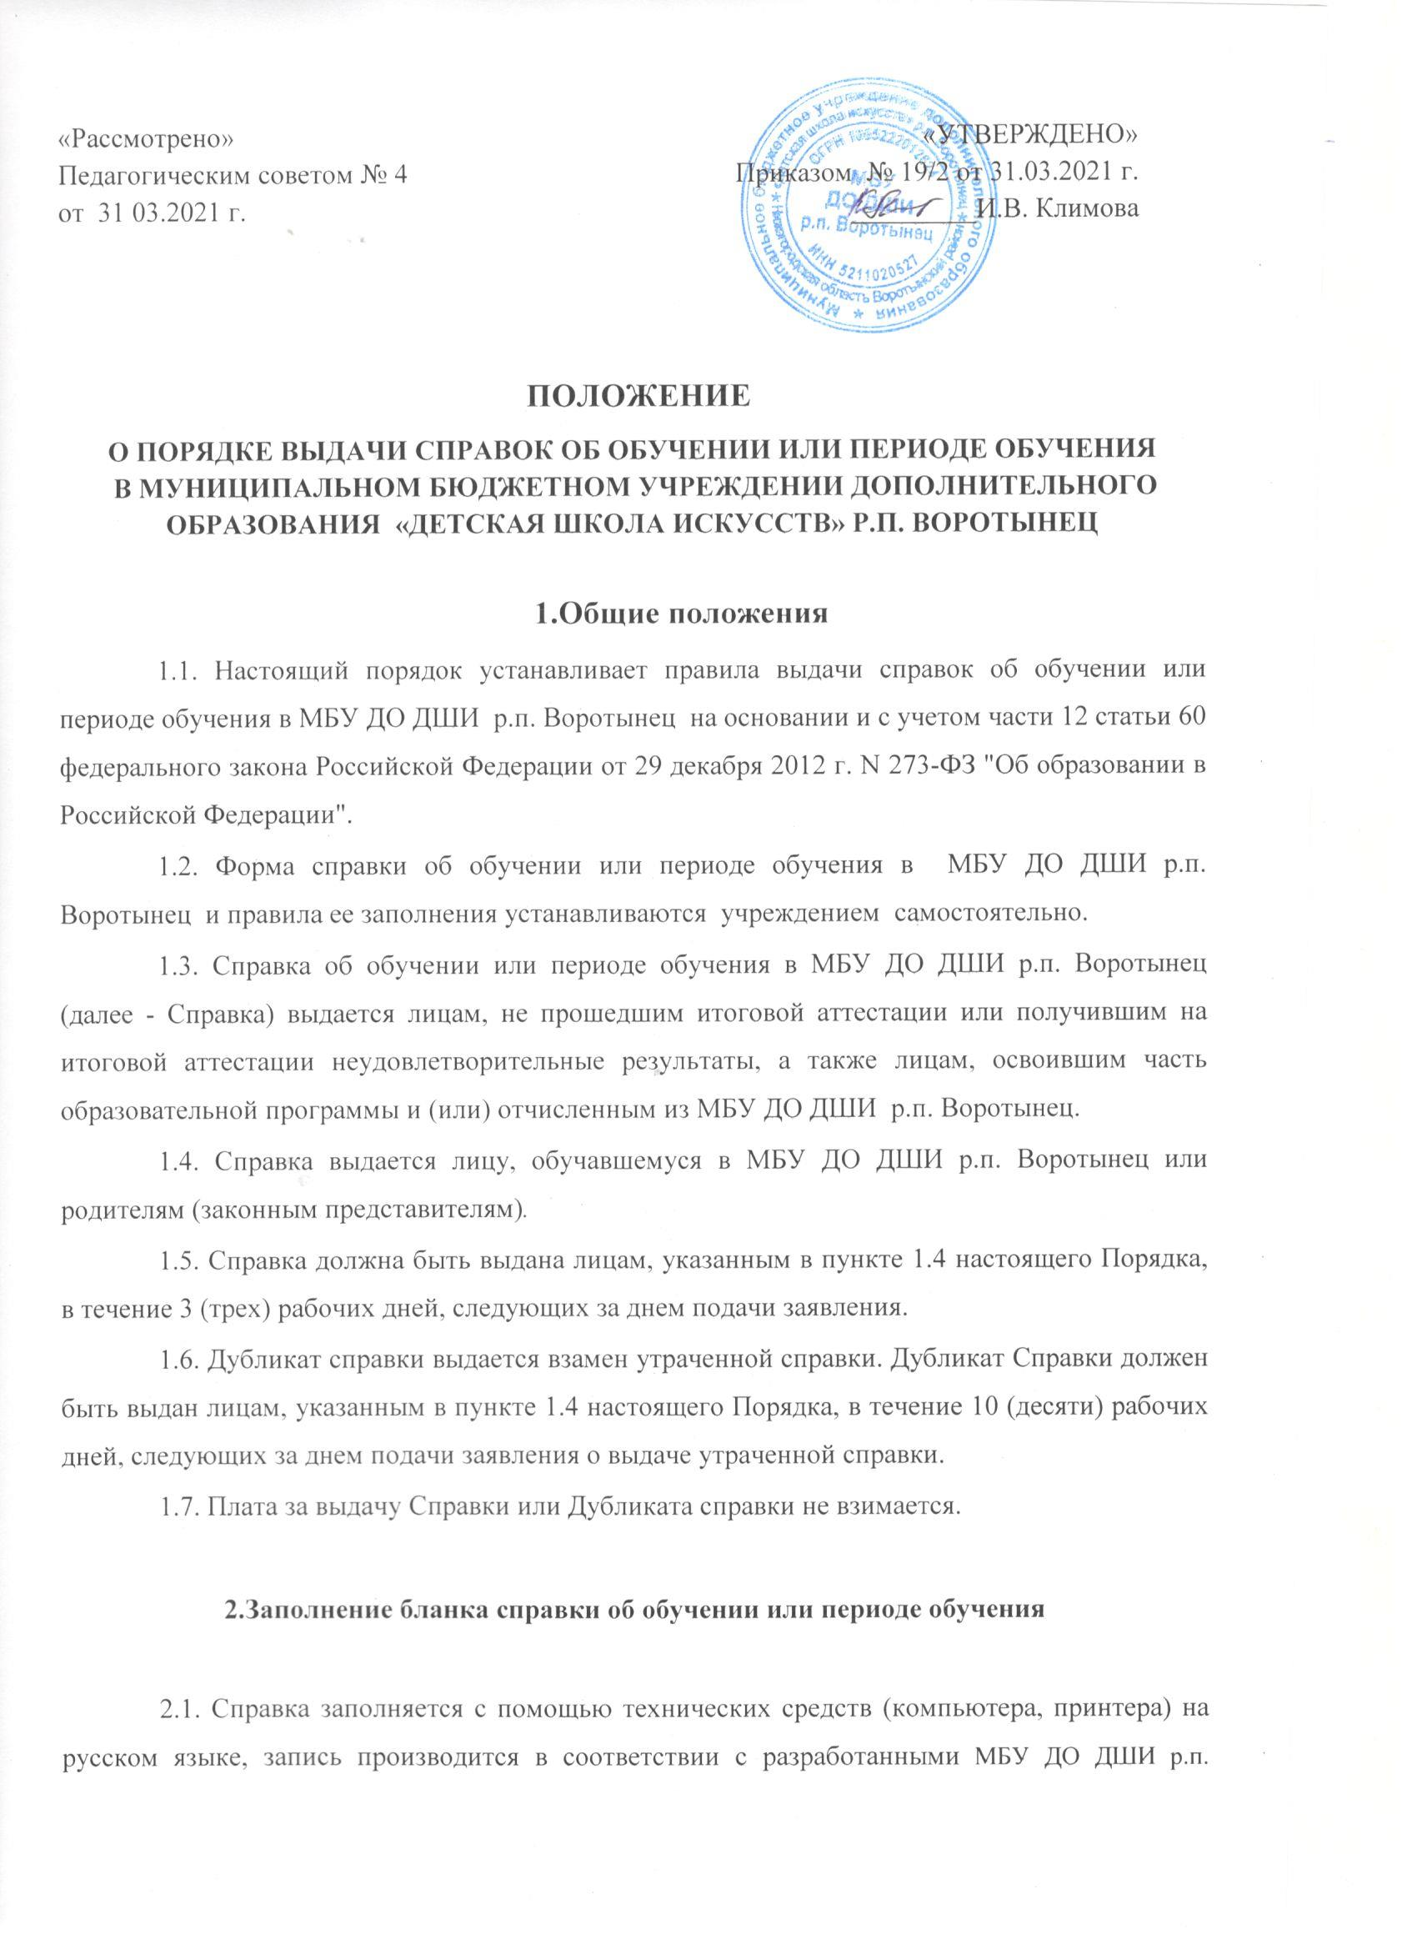

Воротынец образцами заполнения. Заполнение бланков документов рукописным способом не допускается.
2.2. При заполнении бланка документа:
В левом верхнем углу бланка Справки вписывается официальное название учреждения в именительном падеже (официальный штамп организации), в соответствии с Уставом МБУ ДО ДШИ р.п. Воротынец;
Ниже, с левой стороны ставится регистрационный номер по книге регистрации документов, указываются номер и дата выдачи документа.
Ниже вписываются фамилия, имя и отчество лица, обучавшегося в МБУ ДО ДШИ р.п. Воротынец. Данные пишутся полностью в именительном падеже в соответствии с записью в паспорте или свидетельстве о рождении.
Ниже вносятся данные: сроки обучения, наименование образовательной программы, наименования предметов, оценки. При этом предметы, сданные обучающимся на оценку «неудовлетворительно» или предметы по которым обучающийся не был аттестован, при промежуточной аттестации в Справку не вносятся.
После записей всех изученных предметов указывается номер и дата приказа об отчислении в следующей редакции «Приказ об отчислении от …..№ …..». Причина отчисления не указывается.
В нижней части бланк документа подписывается руководителем или заместителем руководителя по учебно–воспитательной работе МБУ ДО ДШИ р.п. Воротынец. На месте, отведенном для печати - "М.П.", ставится печать.
2.3. Регистрационный номер дубликатов Справок и дата их выдачи указываются по книгам регистрации выдаваемых дубликатов.
2.4. В дубликаты справок вносятся записи в соответствии с данными, хранящимися в личном деле обучающегося, утратившего справку.
2.5. При заполнении дубликатов Справок следует руководствоваться требованиями настоящего Порядка, регламентирующими порядок заполнения оригиналов справок.

3. Регистрация выданных справок
3.1. Для регистрации выдаваемых Справок в МБУДО «Детская школа искусств» р.п. Воротынец ведутся специальные книги (книги регистрации), в которые заносятся следующие данные:
- порядковый регистрационный номер;
- фамилия, имя и отчество лица, получающего Справку;
- дата выдачи Справки;
- наименование образовательной программы;
- номер приказа об отчислении;
- подпись руководителя, иных лиц образовательной организации, выдающей Справку;
- подпись лица, получившего Справку.
3.2. Книги регистрации выданных Справок прошнуровываются, пронумеровываются, скрепляются печатью образовательной организации и хранятся как документы строгой отчетности.
3.3 Копии выданных Справок в одном экземпляре подлежат хранению в течение 10 лет в архиве образовательной организации в личном деле обучающегося.

Форма справки
об обучении или периоде обучения в МБУ ДО ДШИ р.п. Воротынец
В Приложении к данному Положению

Администрация городского округа
Воротынский
Нижегородской области
Муниципальное бюджетное учреждение дополнительного образования
«Детская школа искусств»
р.п. Воротынец
ИНН 5211020527 КПП 521101001
ОГРН 1065222012624
ул. Космонавтов, д 1, р.п. Воротынец,
Нижегородская область, 606260
тел. 2-12-50, факс 2-11-65
E-mail: dshisk_vor@mts-nn.ru; Otkult@adm.vrt.nnov.ru
_____________________ № __________

на №________ от ___________________

Справка об обучении / периоде обучения

ФИО____________________________________________________________

1.Срок обучения __________________________________________________

2.Наименование образовательной программы__________________________ _________________________________________________________________

Наименование предметов | Кол-во аудиторных часов | Оценка
Специальность
Сольфеджио
Музыкальная литература
Хор
Ансамбль (или другие предметы)

Приказ об отчислении от ________________№_______

Директор И.В.Климова

М.П.

